Verlängerung Abos Gruppentraining– Box2Heal GmbH
☐ Erwachsene ☐ Golden Age (60+) ☐ Kinder und Jugendliche
Standort (bitte ankreuzen)
☐ Aarau ☐ Bülach ☐ Dorf ☐ Zürich ☐ Standort
Falls an mehreren Standorten Trainings besucht werden, bitte alle ankreuzen
1. Persönliche Angaben
Name, Vorname: Klicken oder tippen Sie hier, um Text einzugeben.
Beginn des gewählten Abos: Datum
2. Preise & Abos
Bitte gewünschte Zahlungsweise ankreuzen:
Gruppentraining:
Balance (14-tägig):
3 Monate: ☐ CHF 225 (Einmalzahlung mit Rabatt)
☐ 3 × CHF 77 (monatliche Ratenzahlung)
6 Monate: ☐ CHF 420 (Einmalzahlung mit Rabatt)
☐ 6 × CHF 75 (monatliche Ratenzahlung)
12 Monate: ☐ CHF 800 (Einmalzahlung mit Rabatt)
☐ 12 × CHF 70 (monatliche Ratenzahlung)
Momentum (wöchentlich):
3 Monate: ☐ CHF 420 (Einmalzahlung mit Rabatt)
☐ 3 × CHF 140 (monatliche Ratenzahlung)
6 Monate: ☐ CHF 800 (Einmalzahlung mit Rabatt)
☐ 6 × CHF 135 (monatliche Ratenzahlung)
12 Monate: ☐CHF 1’500 (Einmalzahlung inkl. 10% Rabatt)
☐12 × CHF 130 (monatliche Ratenzahlung)

Familienrabatt: 20% Rabatt für Geschwister/Kinder/Partner aus dem gleichen Haushalt
☐ Ja, Name des 1. Teilnehmenden: Vor- und Nachname
Einzeltraining:
Einzelstunde (60 Min): ☐ CHF 145
5er-Paket: ☐ CHF 650 (Einmalzahlung mit Rabatt)
☐ 5 × CHF 145 (monatliche Ratenzahlung)
3. Bedingungen
Es gelten dieselben (Zahlungs-)Bedingungen wie auf dem ersten ausgefüllten Anmeldeformular.
Informationen zur Gesundheit, die sich geändert haben: Klicken oder tippen Sie hier, um Text einzugeben.

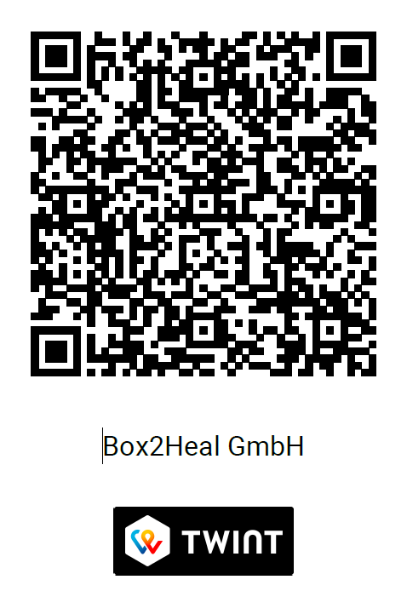
4. Bemerkungen/Wünsche
Klicken oder tippen Sie hier, um Text einzugeben.
5. Kontakt
Für Fragen steht Box2Heal GmbH gern zur Verfügung:
Telefon: 079 482 77 77, E-Mail: kontakt@box2heal.ch
www.box2heal.ch
Ort, Datum: Klicken oder tippen Sie hier, um Text einzugeben.

______________________________________________
Unterschrift (bei Minderjährigen: Erziehungsberechtigte/r)
Unterschriebenes Formular an: kontakt@box2heal.ch
